瑞典马尔默市环境教育访问团赴唐山进行友好访问

为了解、学习和借鉴中国在学校开展可持续发展教育方面的工作，瑞典马尔默市环境教育访问团于2011年9月1日对我省唐山市进行了访问，与环保部宣教中心、省环保宣教中心和唐山市环保局和唐山市从事环境教育的有关人员就唐山和马尔默市在国际环境教育基金会的网络中建立环境教育机构之间相互联系等事项进行了交流和探讨，访问团参观了唐山市外国语学校和南湖公园。
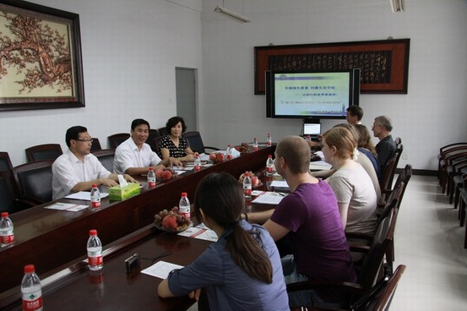
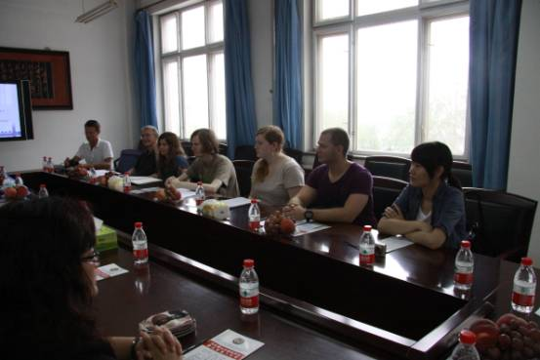
访问团与唐山外国语学校交流
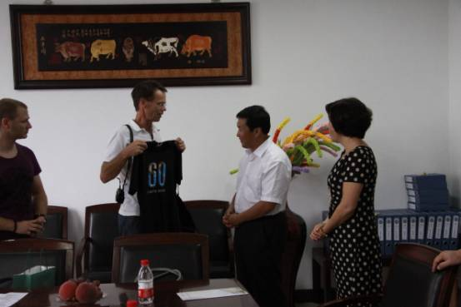
访问团与唐山外国语学校互赠纪念品
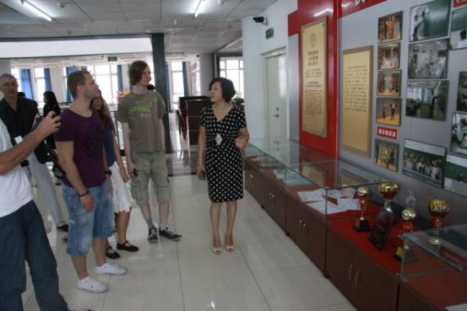
访问团参观环境教育成果展室
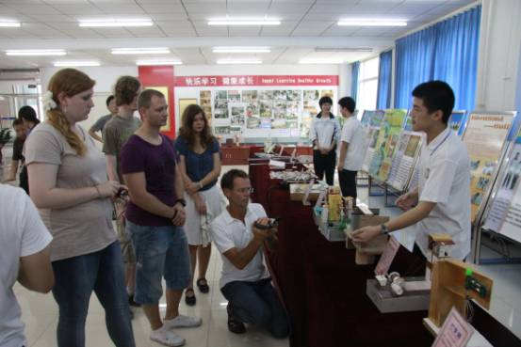
唐山外国语学校的同学在给访问团做讲解
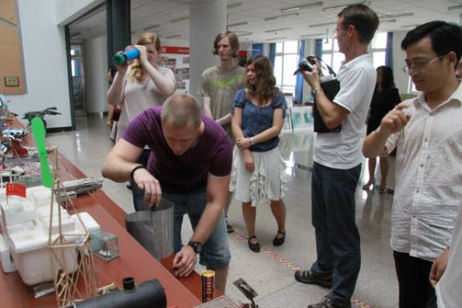
访问团对各式各样的环保手工制作很感兴趣
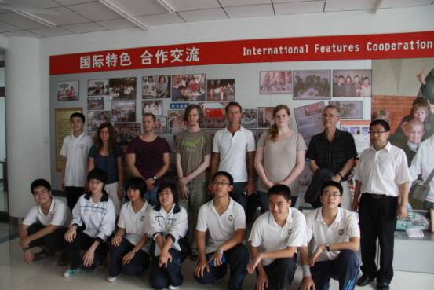
访问团与唐山外国语学校师生合影
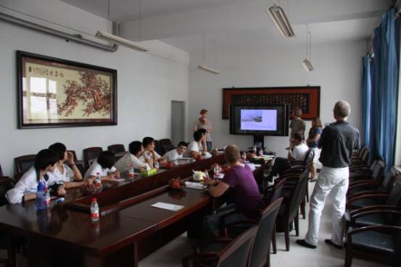
马尔默访问团的展示
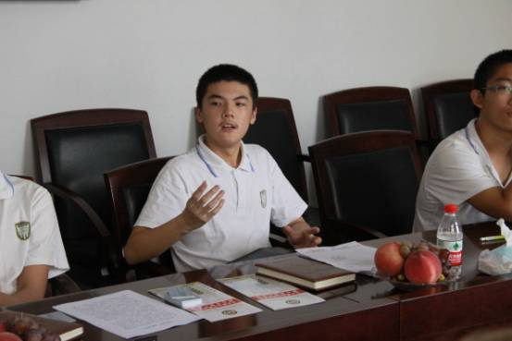
唐山外国语学校的同学在就访问团提出的问题侃侃而谈
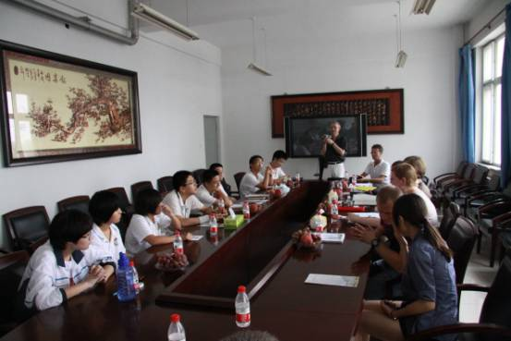
访问团与唐山外国语学校同学在交流
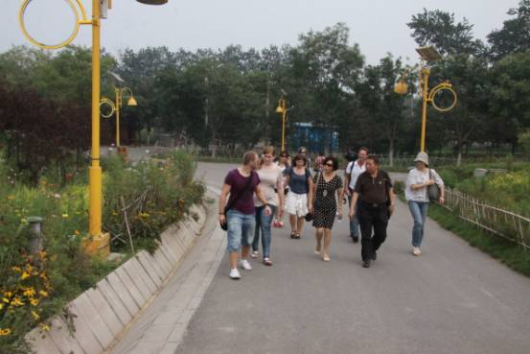
访问团参观唐山南湖公园
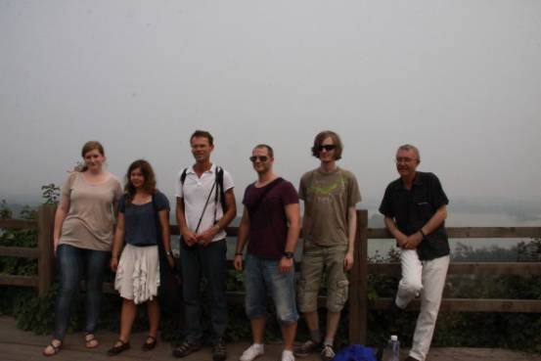
访问团在唐山南湖公园留影

